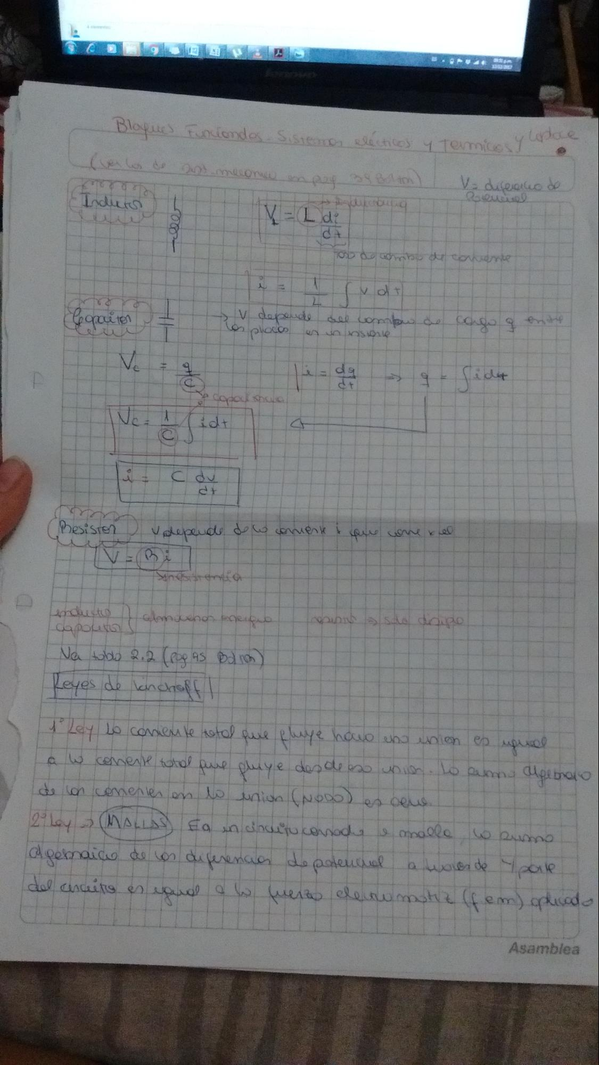

26

Bloques funciondos Sistema electicos y temat

cueil de

Indus

decor n po atto l V dilo

*Одеса dia LIVE (L di*

d To do

c u de takene

H

nacitor

» v depende del combo los platos en una

de cargo qe

Com

Besistor

depende del comenta į lo use two

duste La

conds. Be public doo carousse

Na tabl 2.2 (popas Pl ) Reyes de lanchoff

1 Ley lo comien le stel Pue fluye how ubo union eo upil al conente total pe eye desde uno lo suma Mabao de los comente en lo union (NOR) e cene 24 (MALLA) Eain in comoda e alla lumo domaila de los diferencias de potential a rea de pale del cits en anal el fuerto elem ot (fem) opicada

*Asamblea*